（星星站） 备课教员：***
第一讲 购物问题
一、教学目标： |  | 1. 通过过年发放压岁钱的问题情境引入，培养学生提出问题和解决实际问题的能力。  - 结合解决问题的过程，探索实际生活购物问题中的计算方  法，体会数学与实际的密切联系。  3. 能正确计算有关两步及两步以上的实际问题，并学会列综合算式。
二、教学重点： |  | 1. 结合解决问题的过程，探索实际生活购物问题中的计算方  法，体会数学与实际的密切联系。  2. 能正确计算有关两步及两步以上的实际问题，并学会列综合算式。
三、教学难点： |  | 结合解决问题的过程，探索实际生活购物问题中的计算方法，体会数学与实际的密切联系。
四、教学准备： |  | PPT
五、教学过程：
第一课时（40分钟）
- 外星游记（5分钟）
奖励导入：抽红包。
1. 老师给班级每位小朋友都准备一个红包，如班级是15个人，那就准备15个红包，在上课的时候让学生自己上台来抽取。每个红包有不同的分值，有100-300分不等，本节课这些红包作为所有小朋友的压岁钱，如果表现好，可以再得到红包奖励，如果表现不好，从红包里面要扣一部分压岁钱哦！
师：老师为每个小朋友都准备了一个红包，红包里的分值大小不一，小朋友自己上台来抽取，红包里的分值作为本节课上课的压岁钱。如果表现好，这些压岁钱全部送给各位小朋友，另外还可以额外得到一些红包。
（老师多准备一些红包，本次上课奖励方式以抽红包的形式，调动孩子积极性）
师：全班同学分为两组，哪组最后获得的分值总数最高为获胜方，获胜的一组每人可以在课程结束后再次抽取分值红包。小朋友，你们准备好了吗？
生：时刻准备着。（让小朋友记住这句口号）
2. 让每位小朋友说说自己过年的时候得到了多少压岁钱，这些压岁钱可以拿来干什么？
师：小朋友，刚刚过完春节，大家都得到多少压岁钱呢？
生1：……
生2：……
师：这些压岁钱能干什么呢？
（学生简单述说）
师：芭啦啦综合教育学校的小朋友们也得到了很多压岁钱，开学了，这些小朋友们带上这些压岁钱去购买学习物品了，我们一起去看看吧。
（在每个年级开课前，让所有的同学认识伊嘉儿数学动漫人物，共6个，所有的课堂全部跟这6个动漫人物是相匹配的）
(板书课题：购物问题)
- 星海遨游（30分钟）
（一）星海遨游1（10分钟）
刚过完年，卡尔和米德就一起晒出了自己得到的压岁钱。哇！有不少压岁钱哦！据说这些压岁钱是阿博士帮助卡尔和米德存到银行后剩下的一部分压岁钱哦！那么这些剩下的压岁钱到底能买哪些东西呢？我们一起来帮米德和卡尔算算吧！
- 那么问题来了，请问卡尔和米德分别还剩下多少钱没存？
（2）新学期开始了，卡尔和米德都必须每人买一个文具盒和一个书包，那么他们分别还剩下多少钱呢？
妈妈给了100元，爸爸给了80元，阿博士给了60元。阿博士帮我存了200元。
妈妈给了我50元，爸爸给了60元，外婆给了我100元，阿博士给了60元。阿博士帮我存了200元。

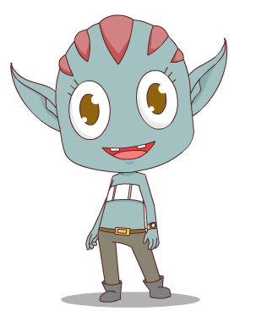
师：哪些小朋友来帮老师算算，卡尔共得了多少压岁钱呢？
生：妈妈给了100元，爸爸给了80元，阿博士给了60元，总共是100+80+60=240（元）。
师：说得特别好，奖励一个小红包（红包里装有分值，鼓励孩子多发言）。那么米德共得了多少压岁钱呢？
生：妈妈给了50元，爸爸给了60元，外婆给了100元，阿博士给了60元，总共是50+60+100+60=270（元）。
师：这位同学也非常聪明哦！四个数加起来也算出来了，米德总共有270元。
我们发现阿博士分别帮卡尔和米德存了200元，那么每人还剩下多少钱呢？
生：……
师：卡尔还剩下：240-200=40（元），米德还剩下：270-200=70（元）
（2） 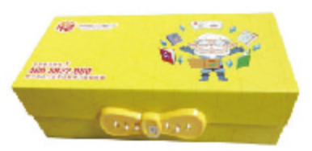 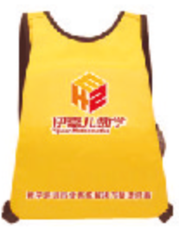
文具盒：15元/个 书包：23元/个

师：卡尔和米德分别还剩下40元和70元的压岁钱可以购买文具。他们都要购买一个文具盒和一个书包，要求购买后剩下多少钱？首先要求什么？
生：要求出一个文具盒和一个书包总共要多少钱？（学生不会的情况下可以稍微提醒）
师：那么有哪个小朋友能立即告诉老师，一个文具盒和一个书包一共要多少钱呢？
生：文具盒15元，书包23元，15+23=38（元）。所以一个文具盒和一个书包共38元钱。
师：现在要求卡尔和米德购买完文具盒和书包后，还剩下多少钱？会不会求了呢？
生：会。（不会）
师：卡尔还剩下40元钱未存，购买书包和文具盒共要38元，40-38=2（元），卡尔还剩下2元钱。（加数+加数=和，和-加数=另一个加数）
师：那么米德还剩下多少钱，小朋友会求了吗？
生：（回答思考）
板书：
- 卡尔总共的压岁钱：100+80+60=240（元）
卡尔存完剩下的压岁钱：240-200=40（元）
米德总共的压岁钱：50+60+100+60=270（元）
米德存完剩下的压岁钱：270-200=70（元）
答：卡尔剩下40元压岁钱没存，米德剩下70元压岁钱没存；
- 一个文具盒和一个书包共需：15+23=38（元）
卡尔买完东西剩下的钱：40-38=2（元）
米德买完东西剩下的钱：70-38=32（元）
答：卡尔还剩下2元钱，米德还剩下32元钱。
（一）星海历练1（5分钟）
卡尔和米德非常开心，买到了自己喜欢的文具盒和书包，他们分别还剩下2元钱和32元钱。为了买齐所有学习用品，阿博士又给了卡尔38元钱，给了米德18元钱。请问，现在卡尔和米德一共有多少钱呢？
分析：
原来剩下的钱加上阿博士给他们的钱，就是现在他们的钱数。
板书：
卡尔的钱：2+38=40（元）
米德的钱：32+18=50（元）
卡尔和米德共有的钱：40+50=90（元）
答：现在卡尔和米德一共有90元钱。
（二）星海遨游2（10分钟）
卡尔现在有40元钱，米德现在有50元钱。他们一起去文具店购买文具。
问：（1）卡尔买了4块橡皮和1枝彩色铅笔，共花去了多少钱？
（2）米德买了2块橡皮和5枝铅笔，还剩下多少钱呢？
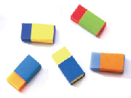
彩色橡皮每块5角钱 彩色铅笔每枝1元钱
师：先看下题目，我们要求什么？
生：要求卡尔共花去多少钱。
师：要求卡尔共花去多少钱，我们先来看看卡尔买了什么？
生：卡尔买了4块彩色橡皮和1枝彩色铅笔。
师：4块橡皮要多少钱？
生：4×5=20（角）
师：1枝铅笔要多少钱？
生：1元。
师：仔细观察，4块橡皮和1枝铅笔的单位，你们有发现什么吗？
生：单位不一样。
师：怎样才能做到单位统一呢？1元等于多少角？
生：1元=10角，所以20角=2元。
师：真棒，单位统一了，那么卡尔花去了多少钱，你们会求了吗？
生：会，2+1=3（元），共花去了3元。
师：同学们的理解能力很不错，我们再来看第2小题，这里要我们求什么？
生：米德还剩多少钱。
师：要求米德还剩多少钱，我们要先求什么？
生：米德花去了多少钱。
师：非常好，米德都买了什么东西？
生：2块橡皮和5枝铅笔。
师：所以，米德一共花去了多少钱？
生：2块橡皮的钱数是2×5=10（角），10角=1元，5枝铅笔的钱数是1×5=5（元），所以一共花去了5+1=6（元）。
师：米德现在有50元，花去了6元，他还剩下多少钱？
生：50-6=44（元）。
师：还有最重要的一步是什么？
生：是答，答：米德还剩下44元钱。
师：没错，千万不要忘记了写答语 。
（1）5×4=20（角）
20角=2元
2+1=3（元）
答：卡尔共花去了3元钱。
（2）5×2=10（角）
10角=1元
1×5=5（元）
5+1=6（元）
50-6=44（元）
答：米德还剩下44元钱。
（二）星海历练2（5分钟）
芭啦啦综合教育学校二（2）班共有8名优秀学生，阿博士要给这些优秀学生每人买两块橡皮和三枝铅笔，他带了50元钱够吗？
彩色橡皮每块5角钱 彩色铅笔每枝1元钱
分析：
本题与前面不一样的地方是因为人数增加到了8人，所以这边要先求出一个学生需要的文具以及所需要的价钱，再算出总和是否大于50元，如果大于50元，则钱没带够，如果小于50元，则钱带够了。
买两块橡皮：5×2=10（角）=1（元）
买三枝铅笔：1×3=3（元）
一个学生需要的钱数：1+3=4（元）
共需要的钱数：4×8=32（元）
32元＜50元
答：阿博士带了50元钱够。
三、火星漫步（5分钟）
根据低年级学生的特点，如何设计教学活动才能使课堂真正做到有趣、有效？本课可以进行师生互动，反馈交流：“卡尔买的是什么？怎样算出花了多少钱？”这个环节以游戏的形式开展，学生会比较感兴趣。从而总结出“加数+加数=和”。
第二课时（40分钟）
一、外星游记（5分钟）
第二节课上课前，先统计第一节课两组的积分总数，并利用第二节课的导入开始上课，让学生的积极性更上一层楼。
师：上节课同学们表现都非常棒！老师要先评出上节课表现最好的3位同学，积分最高的同学是哪三位同学呢？
生：……
师：前三位同学上来进行抽红包，表现最好的那组由组长上来抽红包，奖励组内积分。本节课，如果哪位小朋友表现的非常棒，那么最后也可以得到抽红包的机会哦！
师：如果是我们每人有50元钱，你希望购买什么东西呢？（让学生自己思考，可以购买哪些东西，如果可以的话准备一些物品卡，上面写上价格，每位同学快速抽出物品卡，让孩子来进行计算。如果有50元钱，那么买了物品卡上的物品，还剩下多少钱？进行师生互动）
（物品价格老师随机定）
二、太空遨游（30分钟）
（一）太空遨游1（10分钟）

饮料每瓶5元 文具盒每个15元 书包每个23元
（1）阿派带了100元钱去超市购物。以上3种物品各买一件，请问，他带的钱够吗？
（2）米德带了45元钱去购买以上物品中的一种物品，想把钱全部用完，米德可以怎么花这45元钱？（可以随意购买以上物品中的任何一种，可以根据自己的想法来自由够买，只要把钱花完就可以）
师：阿派要去购物，要求带的钱是否够，我们先知道什么？
生：要知道阿派买什么以及物品的价格。
师：阿派要买什么，你们知道吗？
生：他要买一瓶饮料，一个文具盒和一个书包。
师：每样物品的价格是多少？
生：分别是5元、15元、23元。
师：这三样物品一共花了多少钱？
生：5+15+23=43（元）。
师：阿派带了多少钱？
生：100元。
师：100元够吗？
生：够。
师：现在米德要花完45元，但是要求只买一种物品，数量是不限的，你知道米德可以怎么买吗？
生：全部买饮料。
师：可以买多少瓶？
生：45÷5=9（瓶）
师：还有不同的买法吗？
生：全部买文具盒。
师：那可以买多少个？
生：1个文具盒15元，2个就是30元，3个就是45元。
师：可以买书包吗？
生：不可以，书包一个23元，两个23+23=46（元），总共只有45元钱，所以不够买2个书包。
师：非常好，所以米德可以购买9瓶饮料或者3个文具盒。
板书：
（1）5+15+23=43（元）
100元＞43元
答：阿派带的钱是够的。
（2）全部买饮料：45÷5=9（瓶）
全部买文具盒：15+15+15=45（元）
答：米德可以购买9瓶饮料，或者可以购买3个文具盒。

（一）太空探险1（5分钟）
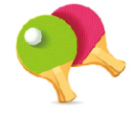
乒乓球拍每副50元 羽毛球拍每副15元 篮球每个160元 足球每个80元
阿博士带了300元钱去购买运动器材，问：
（1）购买了一个篮球、一副羽毛球拍和一副乒乓球拍，还剩多少钱？
（2）阿博士想购买以上任意三种运动器材，可以怎么购买？
分析：
（1）要求还剩多少钱，首先要求出购买体育用品的总价格，再求还剩下的钱数。购买了一个篮球、一副羽毛球拍和一副乒乓球拍，总共需要15+160+50=225（元），阿博士带了300元钱，300-225=75（元），所以还剩75元钱。
（2）此题为开放性题型，可让孩子自由讨论，答案可以很多种。
板书：
（1）15+160+50=225（元）
300-225=75（元）
答：还剩75元钱。
（2）略。
- 太空遨游2（10分钟）
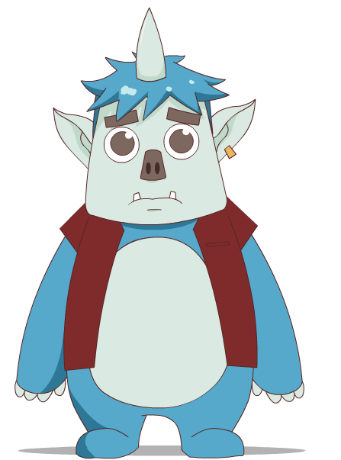
我有13元钱。
我的钱比阿派多4元。
我的钱正好是阿派和米德的总和。
阿派 米德 欧拉
- 请问米德和欧拉分别有多少钱？他们三人总共有多少钱？
- 阿派、米德和欧拉可以从下列水果中选出自己喜欢的3种水果购买，但是不能超出自己现有的钱，他们分别可以怎么购买呢？（根据自己喜欢的方式购买，不限种类）
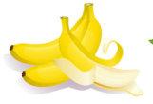
香蕉每千克3元 苹果每千克8元 葡萄每千克5元 橙子每千克4元
师：米德说了什么？
生：他说他的钱比阿派多4元。
师：我们知道阿派有13元，所以米德有多少钱？
生：13+4=17（元）。
师：很好，我们再来看看欧拉说了什么？
生：他说他的钱正好是阿派和米德的总和。
师：我们知道了阿派有13元，米德有17元，那么欧拉有多少钱呢？
生：13+17=30（元）。
师：三人各自的钱数都知道了，他们一共有多少钱？
生：13+17+30=60（元）。
师：现在他们三人要买三种自己喜欢的水果，但是不能超出他们自己的钱数，要怎么买呢？我们先来看阿派。
生：阿派可以买1千克香蕉、1千克葡萄和1千克橙子，一共是3+5+4=12（元）。
师：这是一种。我们再来看看米德可以怎么买？
生：买1千克香蕉、1千克苹果和1千克葡萄，共3+8+5=16（元）。
师：欧拉呢？
生：买2千克香蕉、2千克苹果和1千克葡萄，共2×3+2×8+5=27（元）。
师：同学们把最响亮的降龙十巴掌送给自己。其实这里的买法有很多种，在钱够的情况下可以随意购买。但需要注意两个条件：需要购买3种水果，购买水果的钱不能超出他们本身有的钱。
板书：
（1）米德的钱数：13+4=17（元）
欧拉的钱数：13+17=30（元）
三人总共的钱数：13+17+30=60（元）
答：米德有17元钱，欧拉有30元钱。他们三人共有60元钱。
（2）略。

（二）太空探险2（5分钟）
我的钱比阿派多4元。
我的钱正好是阿派和米德的总和。
我有13元钱。
阿派 米德 欧拉
香蕉每千克3元 苹果每千克8元 葡萄每千克5元 橙子每千克4元
（1）他们三人的钱合在一起，去购买上面4种水果，每种水果各买1千克，还剩多少钱？
（2）他们三人的钱合在一起，想全部用完，可以如何购买水果？（至少想出两种不同的购买方法）
分析：
（1）首先要求出3个人总共的钱数，要求3个人的钱数，就应该要求出每个人的钱数。再根据给出的条件求出4种水果各买1千克总共要多少钱。
（2）第2小题是开放性题目，第1小题已经求出了3人的总钱数，本题可以让孩子分组进行讨论，怎么购买刚好能把钱全部用完。
板书：
（1）总钱数：13+13+4+13+13+4=60（元）
4种水果每千克的总钱数：3+8+5+4=20（元）
还剩的钱数：60-20=40（元）
（2）方法一：
总钱数：13+13+4+13+13+4=60（元）
3×3+8×3+5×3+4×3＝60（元）
每种水果各买3千克，刚好可以把钱全部用完。
方法二：
3×5+5×5+4×5=60（元）
5千克香蕉、5千克葡萄和5千克橙子
答：（1）还剩下40元钱。（2）答案不唯一。
三、火星漫步（5分钟）
学数学的主要目的是为了让学生能够用到实际生活当中，本课让学生从购物问题中学会计算，从生活联系到知识，从知识蔓延到实际生活中。购物问题解决了学生在计算加法和减法过程当中加数与和的关系，被减数与减数的关系。

四、决战太空城（见PPT）
家庭作业：
主管评价
主管评分
课后反思  （不少于60字） | 整体效果
课后反思  （不少于60字） | 设计不足之处
课后反思  （不少于60字） | 设计优秀之处

